Министерство образования и науки Российской Федерации
Санкт-Петербургский Политехнический Университет Петра Великого
—
Институт компьютерных наук и кибербезопасности
Кафедра «Высшая школа кибербезопасности»

ЛАБОРАТОРНАЯ РАБОТА № 1

Изучение методов защиты программного обеспечения

по дисциплине «Технологии реверс-инжиниринга программного обеспечения»

Выполнил
студент гр. 5131001/30003 Шевчук Н.Е.
<подпись>

Преподаватель Овасапян Т.Д.
<подпись>

Санкт-Петербург
2025
Оглавление
1 Цель работы 3
2 Задачи 3
3 Ход работы 4
3.1 Создание программы crackme.c 4
3.2 Бинарный патчинг исходной программы 4
3.3 Внедрение методов защиты от бинарного патчинга 5
3.3.1 Шифрование строк 5
3.3.2 Проверка и вывод информации в разных местах программы 6
3.3.1 Контроль целостности проверки пароля 7
3.3.2 Наличие нескольких проверок пароля в разных местах программы 7
3.3.3 Наличие ложных проверок 7
3.3.4 Использование методов запутывания кода 8
3.3.5 Методы обнаружения средств отладки 8
3.3.6 Методы противодействия дизассемблированию 11
3.3.7 Методы выявления виртуальных машин 15
3.3.8 Самомодифицирующийся код 17
3.3.9 Бинарная обфускация 19
3.4 Бинарный патчинг исполняемого кода 22
3.5 Упаковка исполняемого файла 24
3.5.1 Анализ упаковщика UPX 24
3.5.2 Сравнение параметров исходного и упакованного файлов 27
4 Вывод 29
Приложение 1 30
Приложение 2 36

Цель работы
Изучить методы защиты программного обеспечения и возможных способов их преодоления.

Задачи
- Реализовать программу (crackme) на компилируемом языке С, осуществляющую считывание пароля из файла “password.txt” и в случае совпадения его с заданным, вывод сформированного серийного номера в формате KEY$xxxxxxxxxx$ (x – произвольные символы) в файл “serial.txt”, а также вывод сообщения об успехе в интерфейсе программы, в обратном случае - сообщения об ошибке.
- Внедрить в программу полезный функционал при прохождении проверки пароля.
- Осуществить модификацию исполняемого файла (бинарный патчинг) таким образом, чтобы результат проверки пароля всегда был положительным.
- Реализовать защиту разработанного программного обеспечения от возможности изменения поведения программы при помощи бинарного патчинга с помощью следующих подходов:
  - Хранение в зашифрованном виде всех строк, в т.ч. выводимых на экран.
  - Проверка и вывод информации в разных местах программы.
  - Контроль целостности участков кода, ответственных за проверку «пароля» (подсчет CRC исполняемого кода функции проверки пароля в оперативной памяти во время выполнения программы).
  - Наличие нескольких проверок пароля в разных местах программы.
  - Наличие ложных проверок (в т.ч. сразу после считывания «пароля»).
  - Использование методов запутывания кода для усложнения анализа кода программы.
- Реализовать следующие методы:
  - Не менее 4 методов обнаружения средств отладки и противодействия им.
  - Не менее 3 методов противодействия дизассемблированию.
  - Не менее 2 методов выявления виртуальных машин.
  - Фрагменты самомодифицирующегося кода.
  - Методы бинарной обфускации и обфускации потока передачи управления.
- Для реализованной программы произвести обход внедренных механизмов защиты путем бинарного патчинга исполняемого кода.
- Произвести упаковку исполняемого файла с использованием одного из распространенных упаковщиков исполняемых файлов (например, UPX).
- Провести анализ принципов работы используемого средства защиты бинарного кода с помощью дизассемблера, отладчика и других программных средств. Найти в отладчике оригинальную точку входа в программу после упаковки файла.
- Сравнить параметры оригинального и упакованного файлов (энтропия).

Ход работы

Создание программы crackme.c
Была реализована программа crackme.c с внедренным в нее функционалом для оптимизированного решения криптарифма. Программа считывает пароль из файла “password.txt”, сравнивает его с правильным паролем, хранимым в зашифрованном виде в коде, и, в случае корректной проверки, выводит сообщение об успехе пользователю и запрашивает у него условия криптарифма (три текстовых слова). Также при вводе правильного пароля в файл “serial.txt” записывается серийный номер в формате KEY$xxxxxxxxxx$ С кодом изначальной версии crackme.c можно ознакомиться в Приложении 1.

Бинарный патчинг исходной программы
С помощью механизма дизассемблирования программы Ghidra был найден участок кода, отвечающий за проверку пароля (разделение на ветку выполнение полезного функционала и завершения). После замены команды JNZ на JMP и замены адреса перехода, при запуске исправленного бинарного файла crackme.exe, пароль считался правильным вне зависимости от содержания файла “password.txt”. На рисунке 1 представлен скриншот программы, курсор указывает на команду перехода после изменения. На рисунке 2 представлен результат запуска изначального и измененного исполняемых файлов.
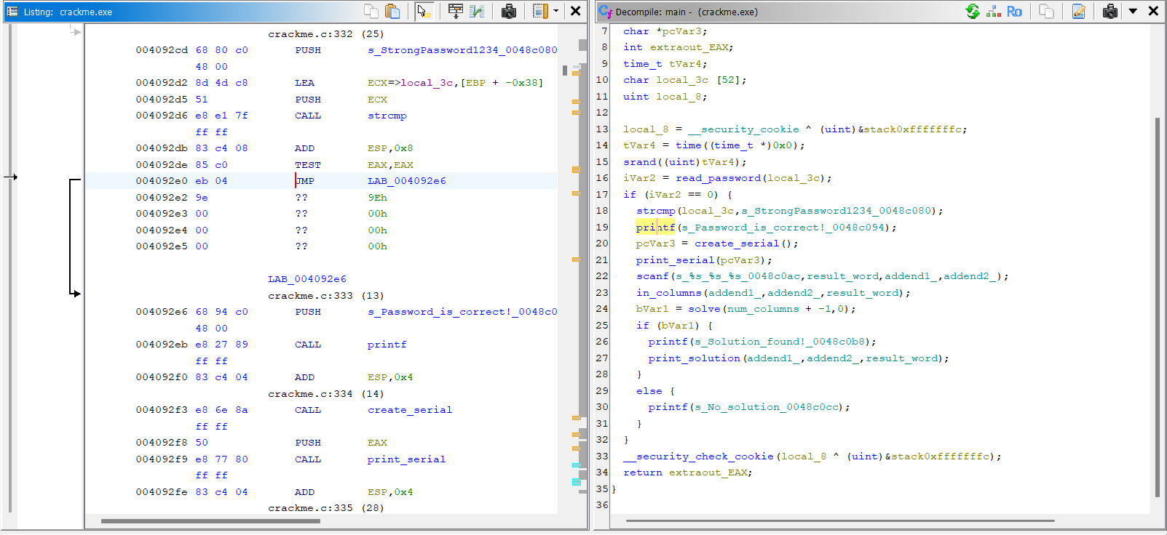
Рисунок 1. Проверка пароля после замены JNZ на JMP

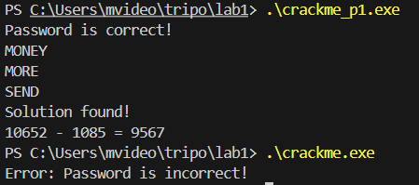
Рисунок 2. Результат бинарного патчинга - любой пароль считается верным

Внедрение методов защиты от бинарного патчинга

Шифрование строк
На рисунке 1 отчетливо видно, что в программах для дизассемблирования типа Ghidra или IDAPro отображаются строковые константы, по которым значительно легче найти ключевые места в коде. Поэтому необходимо хранить в компилируемом файле строковые константы в зашифрованном виде.
С помощью шифра xor с ключом хранимым в коде (единственная незашифрованная строка) все строки были зашифрованы и хранятся в коде как массивы байт. Перед выводом на экран с помощью той же функции xor_, с листингом которой можно ознакомиться на листинге 1, строки расшифровываются и выводятся в консоль в своём исходном виде.

Листинг 1. Реализация функции xor_ для расшифровки строк.
void xor_(char* data, size_t len) {
for (size_t i = 0; i < len; i++)
data[i] ^= Key[i % strlen(Key)];
data[len - 1] = '\0';
}

Проверка и вывод информации в разных местах программы
Проверка пароля была разделена на две функции – check_password() (см. листинг 2), в котором непосредственно с помощью strcmp сравниваются две строки, и display_result() (см. листинг 3), выводящая сообщения о правильности/неправильности пароля. Функции вызываются в main() не подряд, результат сравнения в check_password() возвращается с помощью обфусцированного флага – если пароль верный возвращается число в диапазоне (1,50), если нет – (51, 100). Это не сильно усложняет дизассемблирование, но сравнение флага с константой, что может запутать злоумышленника.
Листинг 2. Функция проверки пароля.
int check_password(char* password) {
char temp_cor[20];
size_t len_cor = 19;
memcpy(temp_cor, cor, len_cor);
xor (temp_cor, len_cor);
int result = strcmp(password, temp_cor);
return (result == 0) ? (rand() % 50 + 1) : (rand() % 50 + 51);
}

Листинг 3. Функция вывода результата проверки пароля
void display_result(int flag) {
xor (s5, 21);
xor (s8, 30);
if (flag + 30 < 80)
printf("%s\n", s5);
else
printf("%s\n", s8);
}

Контроль целостности проверки пароля
При попытке бинарного патчинга в первую очередь, злоумышленник попробует исправить переходы в функции check_password(). Поэтому был реализован подсчет контрольной суммы (CRC) для функции check_password(). При первом запуске полученный результат записывается в глобальную переменную, с которой позже сравнивается при последующий выполнениях программы. Для вычисления адреса окончания функции check_password() после нее была добавлена пустая функция сheck_password_end(). С функцией, вычисляющей CRC можно ознакомиться на листинге 4. В случае несовпадения crc программа выводит сообщение об ошибке и завершается.
Листинг 4. Функция подсчета CRC фрагмента кода.
DWORD CalcFuncCrc(PUCHAR funcBegin, PUCHAR funcEnd) {
DWORD crc = 0xFFFFFFFF; // все биты установлены в 1

for (; funcBegin < funcEnd; ++funcBegin) {
crc ^= *funcBegin; // XOR с текущим байтом
// Обработка 8 битов текущего байта
for (int i = 0; i < 8; i++) {
if (crc & 1)
crc = (crc >> 1) ^ 0xEDB88320; // Полином CRC32
else
crc = crc >> 1;
}
}
return ~crc; // Инвертирование конечного результата
}

Наличие нескольких проверок пароля в разных местах программы
Функция check_password() вызывается не только в функции main() в начале программы, но и в функции in_columns(), являющейся одной из основных функций полезного ПО для решения криптарифма.

Наличие ложных проверок
Была реализована функция ложной проверки check() (см. листинг 5), повторяющая алгоритм из исходной функции check_password(), но сравнивающая считанный из файла пароль не с исходным паролем, а с мусорной строкой. Для исключения ситуаций, когда введенный пользователем пароль случайно совпадает с мусорной строкой, функция всегда возвращает обфусцированный флаг как для неправильного пароля.
Листинг 5. Функция ложной проверки
int check(char* password) {
xor (dummy, 10);
int result = strcmp(password, dummy);
return (result == 0) ? (rand() % 50 + 51) : (rand() % 50 + 52);
}

Использование методов запутывания кода
Для запутывания кода была реализована обфускация флага (см. выше) и многократный вызов как правильной, так и ложной функций проверки пароля в разных участках программы. Например, на листинге 6 представлен вывод результата сравнения display_result(), вложенный в условия ложной проверки пароля.
Листинг 6. Замаскированный вывод результата проверки
if (check(password) < 50) {
xor (s65, 16);
display_result(flag);
}
else {
xor (s66, 10);
char* temp = (char*)malloc(10 * sizeof(char));
display_result(flag);
strcpy(temp, s66);
}

Методы обнаружения средств отладки

IsDebuggerPresent
Это самая простая API-функция для обнаружения отладчика. Она ищет в структуре блока операционного окружения процесса (process environment block, PEB) поле IsDebugged. Если оно равно нулю, выполнение происходит вне контекста отладчика; в противном случае отладчик подключен. На листинге 7 представлен вызов этой функции. На рисунке 4 представлен результат работы программы при запуске под отладчиком.
Листинг 7. Выявление отладчика с помощью функции IsDebuggerPresent()
if (IsDebuggerPresent()) { // IsDebuggerPresent debugger
xor_(s17,46);
printf("%s\n", s17);
return false;
}
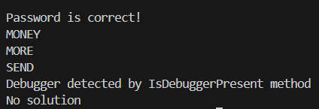
Рисунок 3. Результат функции IsDebuggerPresent()

ProcessDebugObjectHandle
Метод работает за счёт функции NtQueryInformationProcess(). Эта системная API-функция находится в библиотеке Ntdll.dll (которую нужно загружать динамически) и извлекает сведения о заданном процессе. В текущей реализации проверяет наличие Debug Object (код запроса для получения дескриптора объекта отладки 0x1e – ProcessDebugObjectHandle). Если отладчик присоединён, возвращает TRUE, так как Windows создаёт Debug Object.
Листинг 8. Функция обнаружения отладчика с помощью ProcessDebugObjectHandle
int pdoh_debugger() {
HMODULE hNtdll = LoadLibraryA("ntdll.dll");
NtQueryInformationProcess_t NtQueryInformationProcess =
(NtQueryInformationProcess_t)GetProcAddress(hNtdll, "NtQueryInformationProcess");
HANDLE hDebugObject = NULL;
NTSTATUS status = NtQueryInformationProcess(
GetCurrentProcess(), 0x1e, &hDebugObject, sizeof(HANDLE), NULL);
FreeLibrary(hNtdll);
return (status == 0 && hDebugObject != NULL);
}

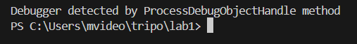
Рисунок 4. Обнаружение отладчика с помощью NtQueryInformationProcess

CheckRemoteDebuggerPresent
Эта API-функция почти не отличается от IsDebuggerPresent. Однако ее имя может ввести в заблуждение, потому что она ищет не отладчик на удаленном компьютере, а процесс в локальной системе. Она тоже проверяет поле IsDebugged в структуре PEB, но может делать это как для себя, так и для другого локального процесса. Эта функция принимает в качестве аргумента дескриптор процесса и затем проверяет, подключен ли к этому процессу отладчик. Чтобы проверить текущую программу, нужно просто передать дескриптор ее процесса.
Листинг 9. Функция обнаружения отладчика с помощью CheckRemoteDebuggerPresent()
int crdp_debugger() {
BOOL isDebugger = FALSE;
CheckRemoteDebuggerPresent(GetCurrentProcess(), &isDebugger);
return isDebugger;
}

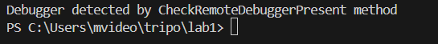
Рисунок 5. Обнаружение отладчика с помощью CheckRemoteDebuggerPresent()

Trap Flag
Метод основан на установке Trap Flag (TF) в регистр EFLAGS. Если TF установлен в 1, то CPU после выполнения каждой инструкции будет генерировать INT 01h или «Single step» исключение. Если отладчик присутствует, то он перехватывает исключение. Однако, этот метод очень легко обойти, поставив точку останова после кода проверки, перепрыгнув инструкцию PUSHFD.
Листинг 10. Функция обнаружения отлдачика с помощью флага в регистре EFLAGS
int tf_debugger() {
bool isDebugged = TRUE;
__try {
__asm {
pushfd // Сохранение регистра EFLAGS в стеке
or dword ptr[esp], 0x100 // Установка флага TF
popfd // Загрузка регистра EFLAGS из стека
nop
}
}
__except (EXCEPTION_EXECUTE_HANDLER) {
isDebugged = FALSE;
}
return isDebugged;
}
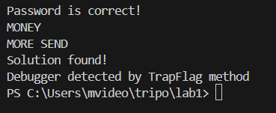
Рисунок 6. Обнаружение отладчика методом TF

Методы противодействия дизассемблированию

Перепрыгивание опкода инструкции
Когда дизассемблер анализирует код линейно, он видит байт 0xE9 сразу после jmp и воспринимает его как начало новой инструкции lea. Поскольку lea занимает несколько байт (опкод + адрес), дизассемблер неправильно интерпретирует последующие байты, пытаясь вычислить адрес вызова. Это приводит к смещению всего последующего кода и генерации бессмысленных инструкций в листинге дизассемблера. Так, на рисунке 7 представлен фрагмент дизассемблированного файла до ассемблерной вставки в исходный код, а на рисунке 8 – после. Видно, что дизассемблер некорректно обрабатывает вставленный байт 0xE9 и сбивается, уже не формируя команды из опкодов, а представляет все байты как данные. Вызов функции check_password теперь невиден для злоумышленника.
Листинг 11. Ассемблерная вставка для противодействия дизассемблеру перед вызовом функции проверки пароля
__asm {
jmp label_1
__emit 0xE9 // Часть инструкции LEA
label_1:
nop
}
int flag = check_password(password);

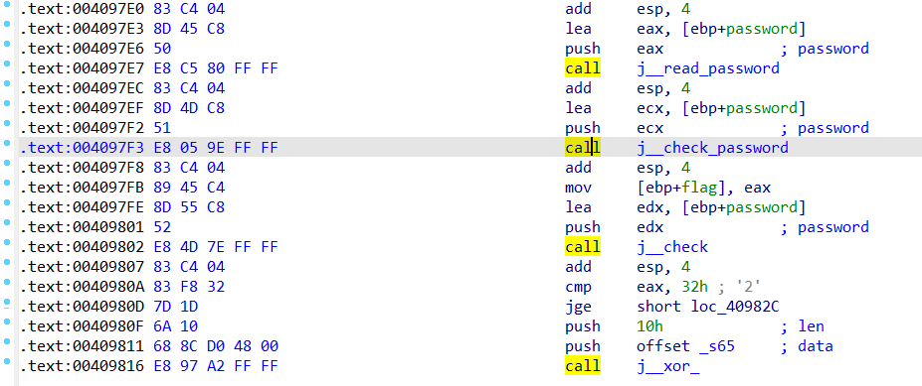
Рисунок 7. Вызов функции check_password из main до внесения изменений
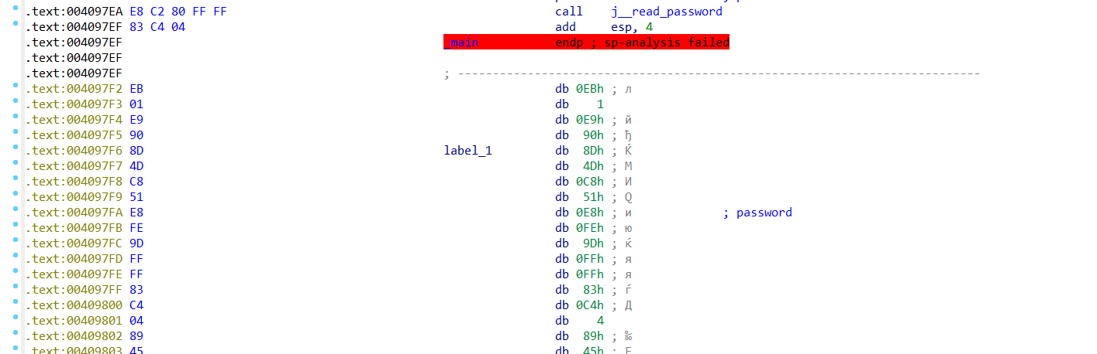
Рисунок 8. Невозможность дальнейшего корректного дизассемблирования
Для обхода этого метода в IDAPro необходимо указать отдельно байт 0xE9 как данные (см. рис 9).
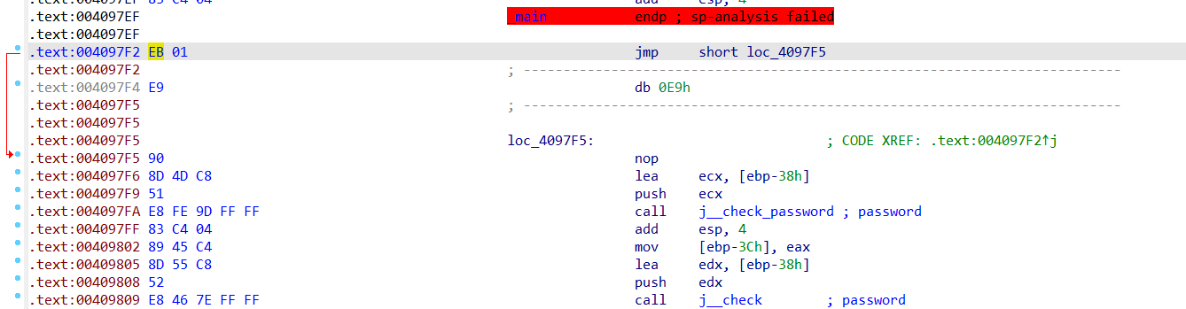
Рисунок 9. Восстановление корректного дизассемблирования

Использование ret для перехода
Следующая ассемблерная вставка была добавлена непосредственно в функцию check_password() перед вызовом strcmp. Метод антидизасемблирования использует call $ + 5 и ret для корректного выполнения программы, при этом пропуская мусорные байты. В IDAPro не получается анализировать стек и мусор виден как невалидные инструкции, разрывающие поток, что усложняет анализ кода (см. рисунок 10).
Листинг 12. Ассемблерная вставка для противодействия изменения перехода у strcmp
__asm {
call $ + 5 // Call следующей инструкции
add dword ptr[esp], 8 // Пропускаем 8 байт
ret // Возврат по новому адресу
// Мусорные байты (8 байт)
_emit 0xE8
_emit 0x12
_emit 0x34
_emit 0x56
_emit 0x78
_emit 0x90
_emit 0x90
_emit 0x90
// Сюда произойдет возврат после ret
nop
}

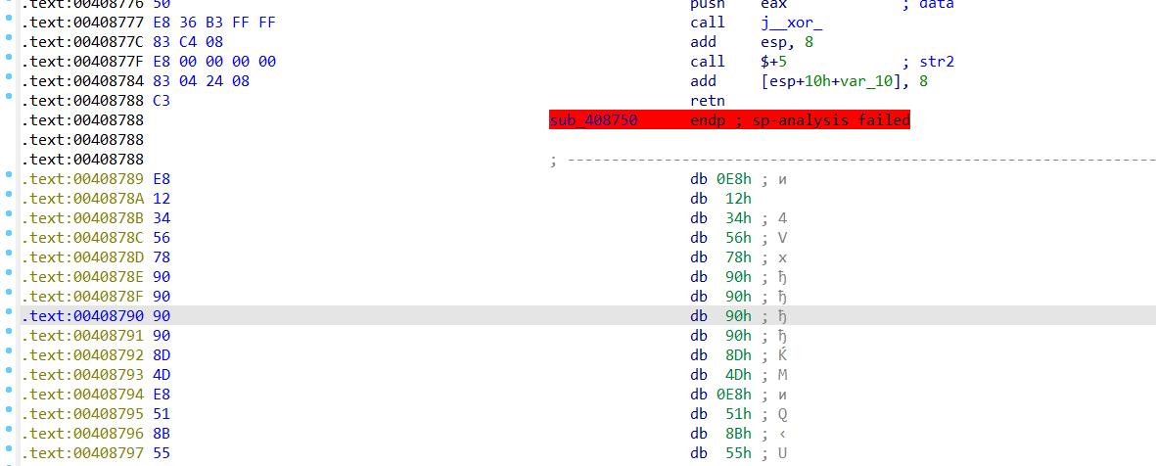
Рисунок 10. Отображение функции check_password в IDAPro
Для обхода этого метода необходимо вручную обозначить конец мусорных байт и изменить следующую инструкцию на представление в виде кода (см. рис. 11).
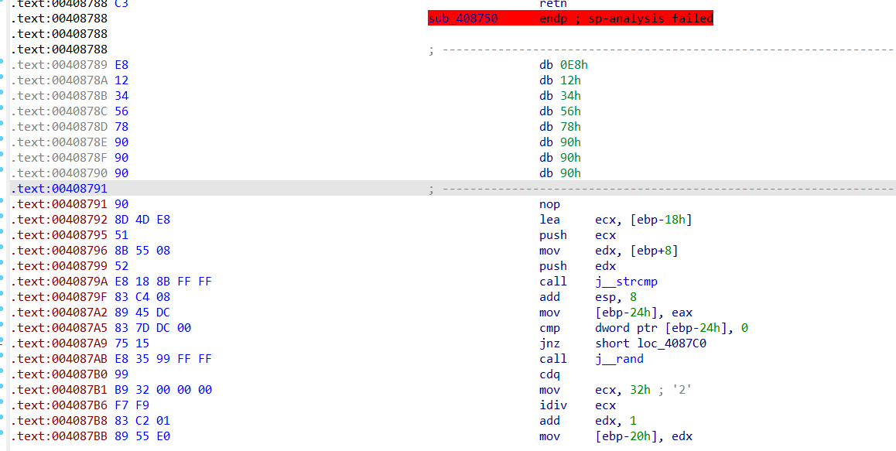
Рисунок 11. Корректное дизассемблирование

Использование jz с jnz вместо jmp
Следующая вставка против антидизассемблирования была добавлена в функцию ложной проверки check(). Сочетание инструкций jz и jnz является, по сути, безусловным переходом, но дизассемблер его таковым не считает, поскольку он интерпретирует по одной инструкции за раз. Встретив команду jnz, он продолжит дизассемблировать ее ложное ответвление, хотя в реальности оно никогда не будет выполнено. В итоге дальнейшие инструкции дизассемблируются с неверным смещением. На рисунке 12 представлен фрагмент функции check() после ассемблерной вставки. Для обхода этого метода необходимо вручную обозначить байт 0xE8 как данные (см. рис. 12).
Листинг 13. Антидизассемблерная вставка в функции check()
__asm {
// Устанавливаем флаги для гарантированного перехода
xor eax, eax // ZF = 1
test eax, eax // ZF = 1
jz label_2 // Выполнится (ZF = 1)
jnz label_2 // Не выполнится
_emit 0xE8 // call (opcode) - на этот байт указывают переходы
label_2:
// Продолжаем выполнение
nop
}

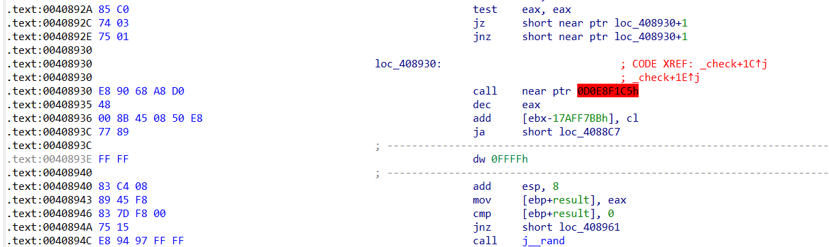
Рисунок 12. Функция check() неверно дизассемблируется после вставки
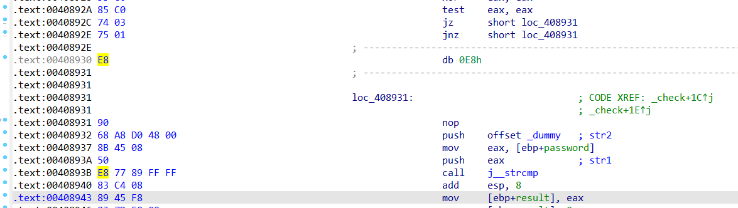
Рисунок 13. Корректное дизассемблирование после исправления

Методы выявления виртуальных машин

Проверка существования ключа реестра
Функция использует RegOpenKeyExA для попытки открытия ключа реестра HKEY_LOCAL_MACHINE\HARDWARE\ACPI\FADT\VBOX__, т.к. подобный ключ создают только виртуальные машины для эмуляции аппаратной конфигурации. На рисунке 14 представлен вывод об обнаружении виртуальной машины при попытке запуска программы на ней. Проверка вызывается в начале функции main().
Листинг 14. Функция для выявления ВМ по проверке наличия ключа реестра
int reg_key_ex(HKEY hKeyRoot, const char* lpSubKey) {
HKEY hKey = NULL;
LONG ret = RegOpenKeyExA(hKeyRoot, lpSubKey, 0, KEY_READ, &hKey);
if (ret == ERROR_SUCCESS) {
RegCloseKey(hKey);
return 1;
}
if (hKey != NULL) RegCloseKey(hKey);
return 0;
}

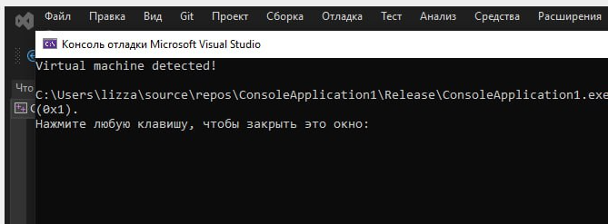
Рисунок 14. Обнаружение виртуальной машине по существованию ключа реестра

Проверка значения системных ключей реестра
Функция открывает ключ HKEY_LOCAL_MACHINE\SYSTEM\Comtrol\SystemInformation с помощью RegOpenKeyExA. Использует RegQueryValueExA для чтения значения ключа "SystemProductName". Если оно совпадает с “VirtualBox”, то программа запущена на виртуальной машине (см. рис. 15).
Листинг 15. Функция выявления ВМ по значению системного ключа реестра
int reg_key_compare(HKEY hKeyRoot, const char* lpSubKey, const char* regVal, const char* compare) {
HKEY hKey = NULL;
LONG ret;
char value[1024] = { 0 };
DWORD size = sizeof(value);
ret = RegOpenKeyExA(hKeyRoot, lpSubKey, 0, KEY_READ, &hKey);
if (ret == ERROR_SUCCESS) {
ret = RegQueryValueExA(hKey, regVal, NULL, NULL, (LPBYTE)value, &size);
if (ret == ERROR_SUCCESS) {
if (strcmp(value, compare) == 0) {
RegCloseKey(hKey);
return 1;
}
}
RegCloseKey(hKey);
}
return 0;
}

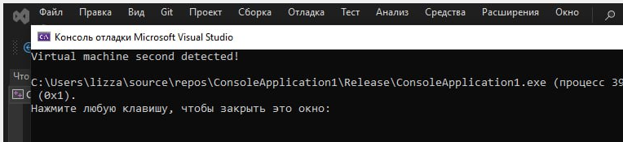
Рисунок 15. Обнаружение ВМ по значению ключа реестра

Самомодифицирующийся код
Несмотря на внесённые изменения при открытии исполняемого файла в IDAPro на графе все равно четко видно разделение на две ветки после проверки пароля (см. рисунок 16). Эта проверка флага в функции main() перед переходом к полезному функционалу.
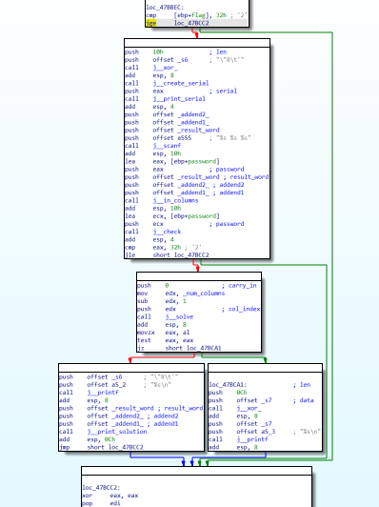
Рисунок 16. Явный переход после проверки флага
Поэтому на место этой проверки был добавлен фрагмент самомодифицирующегося кода (см. листинг 16). Идея заключается в том, что непосредственно в самом коде (и в ассемблерном виде) хранятся зашифрованные (с помощью xor аналогично строкам) инструкции перехода проверки флага. Уже при запуске программы благодаря самомодифицирующемуся коду инструкции расшифровываются на правильные.
Сначала сохраняется адрес метки инструкции, которая будет модифицирована (smc_label), затем с помощью функции VirtualProtect изменяется защита памяти участка перехода, позволяя записать новые инструкции. Затем в цикле расшифровываются правильные инструкции, заменяя вставленные мусорные байты, которые дизассемблер видит как невалидные данные и сбивается. На листинге 16 представлен изменённый фргамент кода функции main(), производящий самомодификацию кода. После изменений при открытии файла в IDAPro виден блок м зашифрованных инструкций, и нельзя найти переход (см. рис. 17).
Листинг 16. Фрагмент самомодифицирующегося кода
void* smc_addr = NULL;
__asm {
mov[smc_addr], offset smc_label // Получаем адрес метки smc_label
}
PUCHAR target_addr = (PUCHAR)smc_addr;
DWORD oldProtect;
VirtualProtect(target_addr, CODE_LEN, PAGE_EXECUTE_READWRITE, &oldProtect);
for (size_t i = 0; i < CODE_LEN; i++)
target_addr[i] = encrypted_smc[i] ^ CODE_KEY;
VirtualProtect(target_addr, CODE_LEN, oldProtect, &oldProtect);

__asm {
smc_label: // Метка для адреса
_emit 0x29 // (зашифрованные байты)
_emit 0xD7
_emit 0x6E
_emit 0x98
_emit 0xA5
_emit 0x27
_emit 0x66
_emit 0xAA
_emit 0xAA
_emit 0xAA
_emit 0xE8
_emit 0xCC
_emit 0x8D
_emit 0x78
_emit 0x90
_emit 0x3A
}

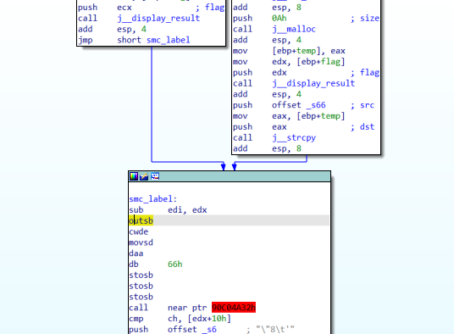
Рисунок 17. Граф в IDAPro после шифрования перехода

Бинарная обфускация

Обфускация потока передачи управления
Нелинейная передача управления внедрена в функцию display_result, которая отвечает за вывод результата проверки пароля. Оригинальная условная конструкция if (flag + 30 < 80) была заменена на механизм, использующий SEH и косвенный переход. Т.е. вместо стандартных инструкций ветвления (jmp, call, jz) используется механизм обработки исключений (вызывается исключение деление на ноль), который передаёт управление через стек исключений в обработчик, а затем — косвенно в целевой код (см. листинг 17).
Листинг 17. Нелинейная передача управления в функции display_result()
void display_result(int flag) {
xor_(s5, 21);
xor_(s8, 30);

void* branch_true = NULL;
void* branch_false = NULL;
__asm {
mov[branch_true], offset branch_true_label
mov[branch_false], offset branch_false_label
}

volatile int trigger = 0;
__try {
int result = 1 / trigger; // EXCEPTION_INT_DIVIDE_BY_ZERO
}
__except (
(flag + 30 < 80) ? (GetExceptionCode() == EXCEPTION_INT_DIVIDE_BY_ZERO ? EXCEPTION_EXECUTE_HANDLER : EXCEPTION_CONTINUE_SEARCH)
: (GetExceptionCode() == EXCEPTION_INT_DIVIDE_BY_ZERO ? EXCEPTION_EXECUTE_HANDLER : EXCEPTION_CONTINUE_SEARCH)
) {
void* target = (flag + 30 < 80) ? branch_true : branch_false;
__asm {
mov eax, [target]
jmp eax // Косвенный переход
}
}
branch_true_label:
printf("%s\n", s5);
goto end_branches;

branch_false_label:
printf("%s\n", s8);

end_branches:
return;
}

В результате при рассмотрении графа функции в IDAPro не видно одного прямого ветвления, как было изначально (см. рис. 18).
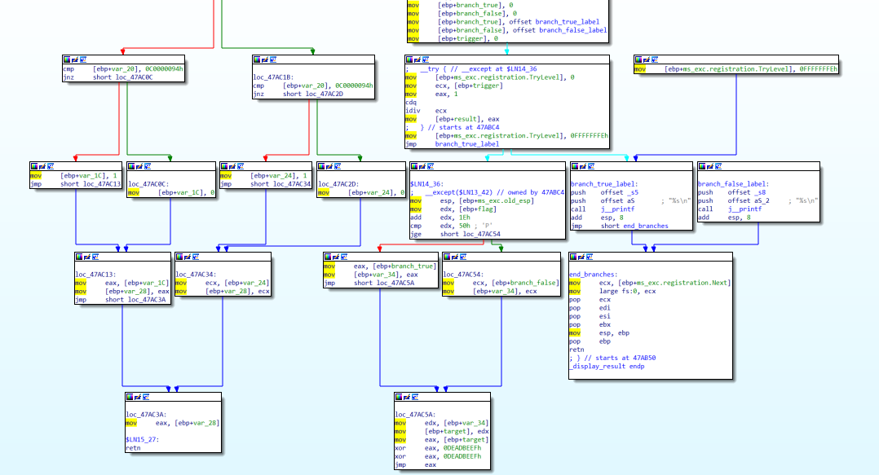
Рисунок 18. Граф функции display_result()

Бинарная обфускация
Под бинарной обфускацией понимаются различные техники, применяемые к машинному коду, чтобы усложнить их статический анализ. По сути, упомянутые выше методы противостояния дизассемблированию также являются бинарной обфускацией. В простейшем случае, это добавление мусорного кода и ложных веток перехода, вызывающего ошибки анализа дизассемлера. Такая обфускация была внедрена в функцию create_serial(), отвечающую за создание серийного номера при вводе правильного ключа.
Листинг 18. Бинарная обфускация функции create_serial()
char* create_serial() {
char temp_cor[20];
size_t len_cor = 19;
if (dummy_obf == -1) {
__asm {
_emit 0x90
_emit 0xE8
_emit 0xFF
}
dummy_obf += 1;
}
memcpy(temp_cor, cor, len_cor);
xor_(temp_cor, len_cor);
int correct_len = strlen(temp_cor);
int len = correct_len + 13;
char* result = (char*)malloc(len * sizeof(char));
if (result == NULL) {
__asm {
_emit 0xE8
_emit 0x79
}
return NULL;
}
memcpy(result, temp_cor, correct_len);
result[correct_len] = '$';
for (int i = 0; i < 10; i++) {
result[correct_len + 1 + i] = 33 + rand() % 94;
}
result[correct_len + 11] = '$';
result[correct_len + 12] = '\0';
if (dummy_obf == dummy_obf) {
__asm {
nop
}
}
else {
__asm {
_emit 0xE8
_emit 0xCC
}
}
return result;
}

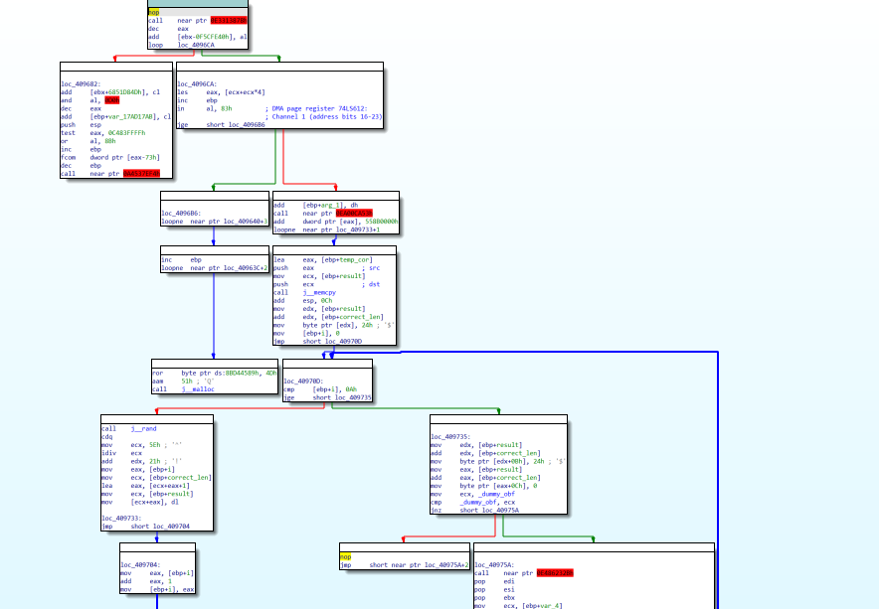
Рисунок 19. Обилие невалидных инструкций и ложных переходов в функции create_serial()

Бинарный патчинг исполняемого кода
После внесенных механизмов защиты (главный вклад внес самомодифицирующийся код) при рассмотрении графа в функции main() не удается найти четкий переход к функциональному ПО. Поэтому бинарный патчинг будем производить непосредственно в функции check_password.
Благодаря методы дизассемблирования, описанному в пункте 3.3.6.2 изначально check_password() отображается так, как представлено на рисунке 20.
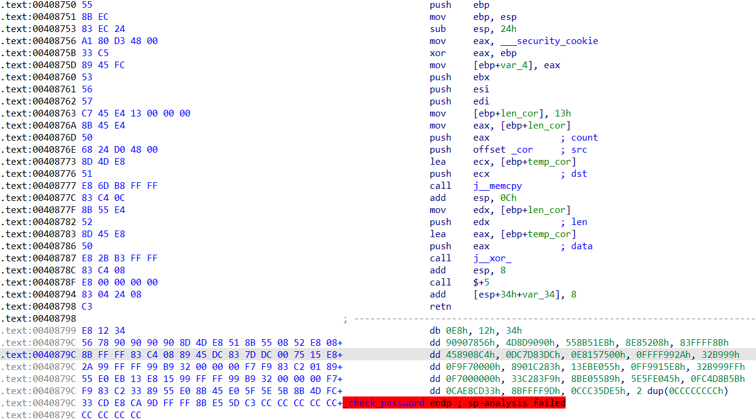
Рисунок 20. Функция check_password()
Описанным в пункте 3.3.6.2 исправим байты так, чтобы с какого-то момента опкоды инструкций отображались корректно как код, а не данные. Т.к. я внедряла метод, то уже знаю с какими байтами надо работать. В случае стороннего взлома, это следовало бы делать перебором. На рисунке 21 представлен вид функции после исправления, за счет выделенной желтым команды JNZ и выполняется переход (в данном случае, прыжок на негативную ветку).
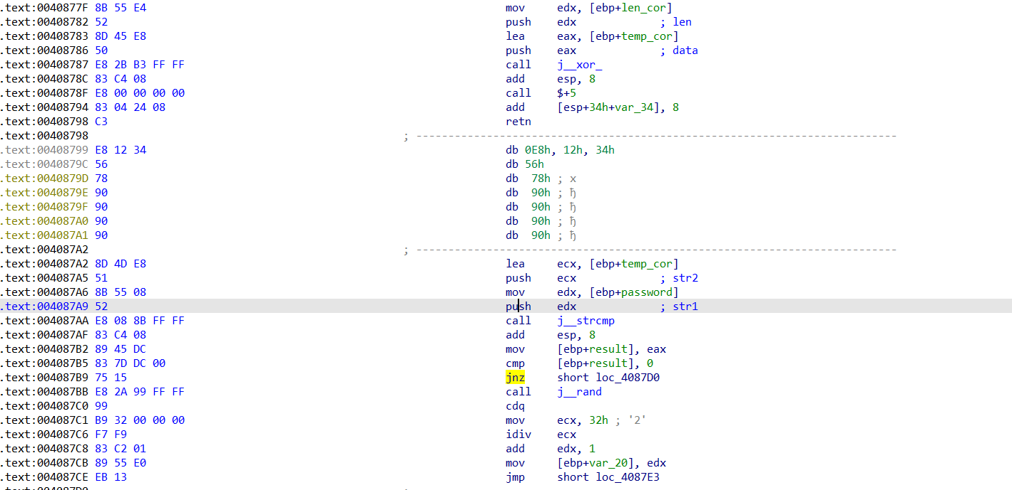
Рисунок 21. Функция check_password() с корректным дизассемблированием
Так команда JNZ с адресом перехода занимает 2 байта, то чтобы не нарушить CRC (который вычисляется как сумма байт участка исходного кода, см. п. 3.3.1), необходимо заменить ее на две однобайтовые команды NOP (см. рис. 22).
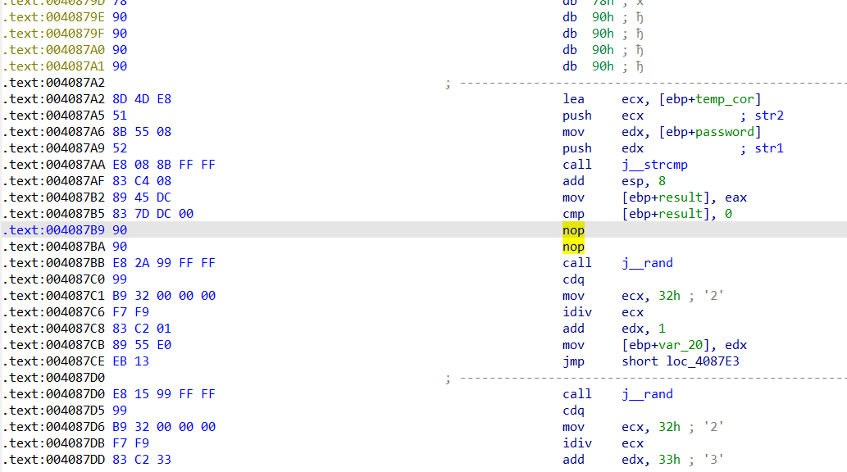
Рисунок 22. Исправление команды перехода
После этого программа считает правильным любой пароль. На рисунке 23 представлен запуск неизменённого исполняемого файла “crackme_not.exe” и изменённого “crackme.exe” с неправильным паролем в файле “password.txt”.
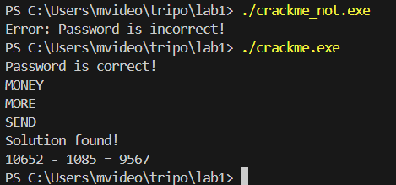
Рисунок 23. Запуск неизмененной и измененной программ

Упаковка исполняемого файла

Анализ упаковщика UPX
Для упаковки файла была использована утилита UPX (Ultimate Packer for eXecutables) — это бесплатный, открытый упаковщик исполняемых файлов, который сжимает бинарный код для уменьшения размера файла. Упакованный файл выглядит как "мусор" в статическом анализе, а распаковка происходит только в runtime. UPX не шифрует код, а сжимает его (LZMA или UCL алгоритмом), добавляя заголовок упаковщика, который содержит информацию о сжатии, адресе OEP (Original Entry Point – оригинальная точка входа) и декомпрессор (код UPX, который при запуске распаковывает секции в память и передаёт управление на OEP). Процесс распаковки при запуске не виден в дизассемблере, но отражается в отладчике.
Так, на рисунке 24 слева представлен граф функции main() до упаковки исполняемого файла. Справа – граф функции start (единственная отображаемая) в упакованном файле.
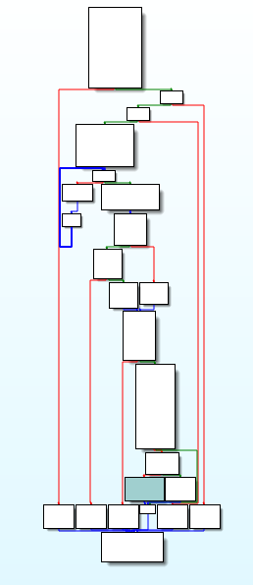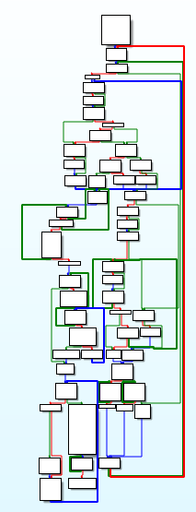
Рисунок 24. Сравнение графа программы до и после упаковки
Прохождение отладчиком по исходному коду невозможно из-за внедренных антиотладочных методов, но с помощью отладки можно найти точку входа. Для нахождения OEP использовался отладчик x32dbg. Для нахождения точки входа декомпрессора UPX была выбрана опция “Выполнить до пользовательского кода” (см. рис. 24).
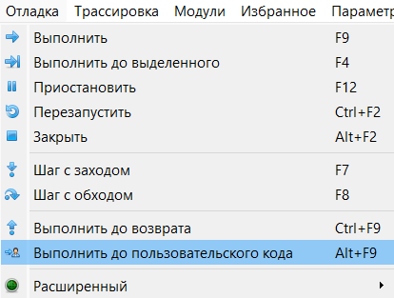
Рисунок 24. Выбор опции отладчика в IDAPro
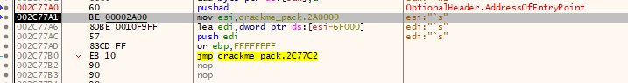
Рисунок 25. Адрес декомпрессора
Видно, что программа начинается с команд PUSHAD, MOV esi, LEA edi. PUSHAD заносит значения всех 32-битных регистров общего назначения в стек для сохранения их значений. Ей всегда должна быть сопоставлена команда POPAD для возвращений этих значений из стека, после завершения блоков кода с серьезными расчётами (распаковка файла). MOV esi – загружает адрес на источник данных, а LEA edi – на место назначения, что подтверждает что это блок кода расшифровки. Зашифрованные данные находятся по адресу esi, а расшифрованные будут помещены в edi.
По поиску в x32dbg найдем соответствующий PUSHAD POPAD. Рядом с ним будет находиться переход на оригинальную точку входа (см. рис. 26). В нашем случае это команда JMP crackme_pack.231168. Т.е. адрес 00231168 – оригинальная точка входа.
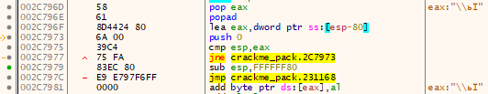
Рисунок 26. Поиск OEP

Сравнение параметров исходного и упакованного файлов
Для извлечения параметров файлов была использована утилита PEiD. На рисунках 27-28 представлена информация об исходном файле, а на рисунках 29-30 об упакованном.
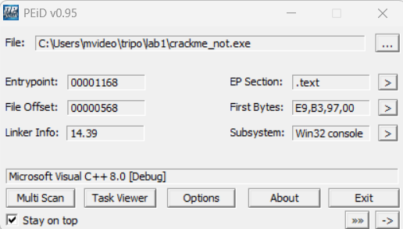
Рисунок 27. Неупакованный файл
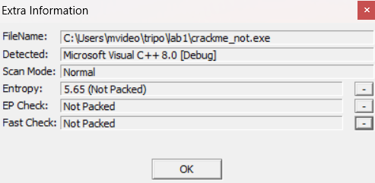
Рисунок 28. Энтропия неупакованного файла

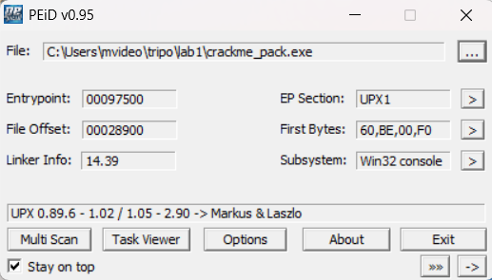
Рисунок 29. Упакованный файл
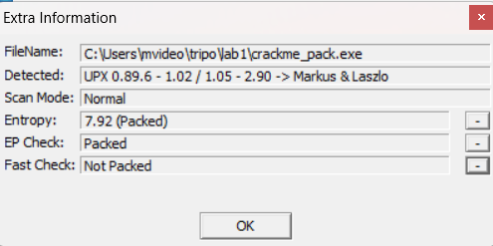
Рисунок 30. Энтропия упакованного файла
Можно заметить, что у упакованного файла энтропия выше – 7.92, в то
время как у не упакованного 5.65.
Энтропия файлов означает степень случайности данных в файле и позволяет определить, содержит ли файл скрытые данные или подозрительные сценарии. Шкала случайности - от 0 (неслучайный файл) до 8 (полностью случайный файл, например, шифрованный файл).
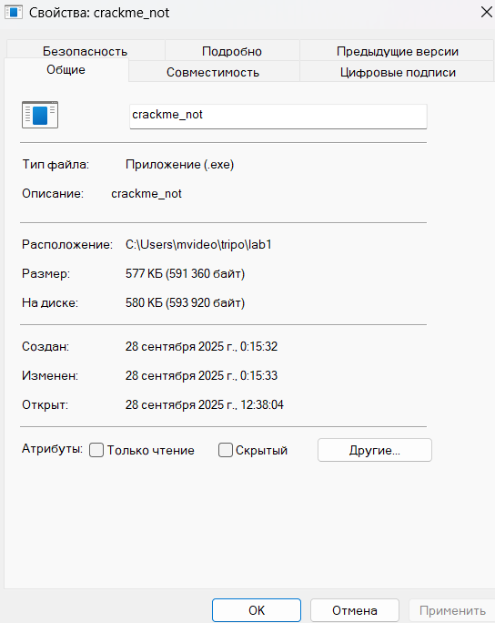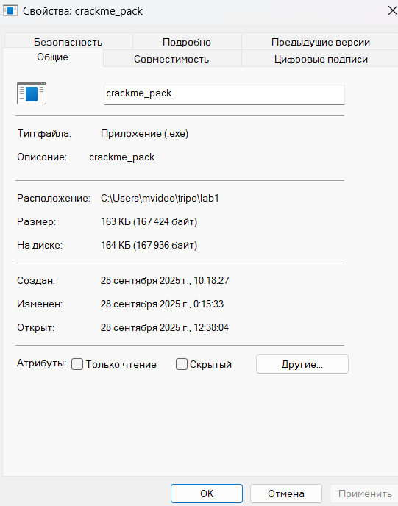
Рисунок 31. Сравнение размеров файла
Как видно с рисунка 31, упакованный файл примерно занимает примерно в 3,5 меньше места на диске.

Вывод
В ходе лабораторной работы были изучены методы защиты программного обеспечения и возможные способов их преодоления. В том числе были получены навыки работы с программами дизассемблирования и отладки кода, совершен бинарный патчинг модифицированной программы в обход реализованным механизмам защиты. Также были получены знания о строении и работе упаковщиков исполняемых файлов.

Приложение 1
Код исходной программы crackme.c, до добавления механизмов защиты.
#define _CRT_SECURE_NO_WARNINGS
#include <stdio.h>
#include <stdlib.h>
#include <string.h>
#include <time.h>
#include <stdbool.h>

char addend1_[10];
char addend2_[10];
char result_word[10];
int used_digits[10] = { 0 };

#define MAX_LENGTH 50
#define CORRECT_PASSWORD "StrongPassword1234"

typedef struct {
char letter;
int value;
} Variable;

typedef struct {
Variable* result;
Variable* addend1;
Variable* addend2;
} Column;

Variable variables[26];
int num_variables = 0;
Column columns[10];
int num_columns = 0;

Variable* get_or_create_variable(char letter) {
for (int i = 0; i < num_variables; i++) {
if (variables[i].letter == letter)
return &variables[i];
}
Variable new_var;
new_var.letter = letter;
new_var.value = -1;
variables[num_variables++] = new_var;
return &variables[num_variables - 1];
}

void in_columns(char* addend1, char* addend2, char* result_word) {
int max_len = strlen(result_word);
num_columns = max_len;
for (int i = 0; i < max_len; i++) {
columns[i].result = NULL;
columns[i].addend1 = NULL;
columns[i].addend2 = NULL;
}
int len1 = strlen(addend1);
for (int i = 0; i < len1; i++) {
int col_index = max_len - (len1 - i);
Variable* var = get_or_create_variable(addend1[i]);
columns[col_index].addend1 = var;
}
int len2 = strlen(addend2);
for (int i = 0; i < len2; i++) {
int col_index = max_len - (len2 - i);
Variable* var = get_or_create_variable(addend2[i]);
columns[col_index].addend2 = var;
}
for (int i = 0; i < max_len; i++) {
Variable* var = get_or_create_variable(result_word[i]);
columns[i].result = var;
}
}

void print_solution(const char* addend1, const char* addend2, const char* result_word) {
int num1 = 0, num2 = 0, result = 0;

for (int i = 0; addend1[i] != '\0'; i++) {
for (int j = 0; j < num_variables; j++) {
if (variables[j].letter == addend1[i]) {
num1 = num1 * 10 + variables[j].value;
break;
}
}
}

for (int i = 0; addend2[i] != '\0'; i++) {
for (int j = 0; j < num_variables; j++) {
if (variables[j].letter == addend2[i]) {
num2 = num2 * 10 + variables[j].value;
break;
}
}
}

for (int i = 0; result_word[i] != '\0'; i++) {
for (int j = 0; j < num_variables; j++) {
if (variables[j].letter == result_word[i]) {
result = result * 10 + variables[j].value;
break;
}
}
}
printf("%d - %d = %d\n", result, num1, num2);
}

bool solve(int col_index, int carry_in) {
if (col_index < 0)
return carry_in == 0;

Column* col = &columns[col_index];

Variable* addend1 = col->addend1;
Variable* addend2 = col->addend2;
Variable* result = col->result;

int addend1_value = (addend1 && addend1->value != -1) ? addend1->value : -1;
int addend2_value = (addend2 && addend2->value != -1) ? addend2->value : -1;
int result_value = (result && result->value != -1) ? result->value : -1;
bool is1 = (addend1_value != -1) ? true : false;
bool is2 = (addend2_value != -1) ? true : false;

if (addend2 == NULL && addend1 == NULL) {
if (result_value == 1 && carry_in == 1) return true;
else if (result_value == -1 && carry_in == 1 && !used_digits[1]) {
result->value = 1;
return true;
}
else return false;
}
if (addend2 != NULL && addend1 == NULL) {
if (addend2_value == -1) {
if (result_value == -1) {
if (carry_in == 1) {
for (int i = 0; i <= 8; i++) {
if (!used_digits[i] && !used_digits[i + 1]) {
addend2->value = i;
result->value = i + 1;
return true;
}
}
return false;
}
else {
for (int i = 0; i <= 9; i++) {
if (!used_digits[i]) {
addend2->value = i;
result->value = i;
return true;
}
}
return false;
}
}
else if (!used_digits[result_value - carry_in]) {
addend2->value = result_value - carry_in;
return true;
}
else return false;
}
else if (result_value == -1) {
if (!used_digits[addend2_value + carry_in]) {
result->value = addend2_value + carry_in;
return true;
}
else return false;
}
else {
if (result_value - carry_in == addend2_value) return true;
else return false;
}
}
if (addend1 != NULL && addend2 == NULL) {
if (addend1_value == -1) {
if (result_value == -1) {
if (carry_in == 1) {
for (int i = 0; i <= 8; i++) {
if (!used_digits[i] && !used_digits[i + 1]) {
addend1->value = i;
result->value = i + 1;
return true;
}
}
return false;
}
else {
for (int i = 0; i <= 9; i++) {
if (!used_digits[i]) {
addend1->value = i;
result->value = i;
return true;
}
}
return false;
}
}
else if (!used_digits[result_value - carry_in]) {
addend1->value = result_value - carry_in;
return true;
}
else return false;
}
else if (result_value == -1) {
if (!used_digits[addend1_value + carry_in]) {
result->value = addend1_value + carry_in;
return true;
}
else return false;
}
else {
if (result_value - carry_in == addend1_value) return true;
else return false;
}
}
for (int digit1 = 0; digit1 <= 9; digit1++) {
if (addend1_value == -1 && used_digits[digit1]) continue;
if (addend1_value == -1 && (addend1->letter == addend1_[0] || addend1->letter == addend2_[0] || addend1->letter == result_word[0]) && digit1 == 0) continue;

if (addend1_value == -1) {
addend1->value = digit1;
used_digits[digit1] = 1;
}

if (addend1->letter == addend2->letter) {
addend2_value = is1 ? addend1_value : digit1;
addend2->value = addend2_value;
is2 = true;
}

for (int digit2 = 0; digit2 <= 9; digit2++) {
if (addend2_value == -1 && used_digits[digit2]) continue;
if (addend2_value == -1 && (addend2->letter == addend1_[0] || addend2->letter == addend2_[0] || addend2->letter == result_word[0]) && digit2 == 0) continue;

if (addend2_value == -1) {
addend2->value = digit2;
used_digits[digit2] = 1;
}

if (addend1->letter == result->letter) {
result_value = is1 ? addend1_value : digit1;
result->value = result_value;

}
if (addend2->letter == result->letter) {
result_value = is2 ? addend2_value : digit2;
result->value = result_value;

}

int column_sum = (is1 ? addend1_value : digit1) + (is2 ? addend2_value : digit2) + carry_in;
int carry_out = column_sum / 10;
int result_digit = column_sum % 10;

if (result_value == -1 && !used_digits[result_digit]) {
result->value = result_digit;
used_digits[result_digit] = 1;
}
else if (result_value != result_digit) {
if (addend2_value == -1) {
addend2->value = -1;
used_digits[digit2] = 0;
}
continue;
}

if (solve(col_index - 1, carry_out)) {
return true;
}

if (result_value == -1) {
result->value = -1;
used_digits[result_digit] = 0;
}

if (addend2_value == -1) {
addend2->value = -1;
used_digits[digit2] = 0;
}
}

if (addend1_value == -1) {
addend1->value = -1;
used_digits[digit1] = 0;
}
}

return false;
}

int read_password(char* password) {
FILE* file = fopen("password.txt", "r");
if (fgets(password, MAX_LENGTH, file) == NULL) {
printf("Error: password.txt is empty");
return 1;
}
fclose(file);
return 0;
}

char* create_serial() {
int correct_len = strlen(CORRECT_PASSWORD);
int len = correct_len + 13;
char* result = (char*)malloc(len * sizeof(char));
memcpy(result, CORRECT_PASSWORD, correct_len);
result[correct_len] = '$';
for (int i = 0; i < 10; i++) {
result[correct_len + 1 + i] = 33 + rand() % 94;
}
result[correct_len + 11] = '$';
result[correct_len + 12] = '\0';
return result;
}

int print_serial(char* serial) {
FILE* file = fopen("serial.txt", "a");
fprintf(file, "%s\n", serial);
fclose(file);
return 0;
}

int main() {
srand(time(NULL));
char password[MAX_LENGTH];
if (read_password(password) != 0)
return 1;
if (!strcmp(password, CORRECT_PASSWORD)) {
printf("Password is correct!\n");
print_serial(create_serial());
scanf("%s %s %s", result_word, addend1_, addend2_);
in_columns(addend1_, addend2_, result_word);
if (solve(num_columns - 1, 0)) {
printf("Solution found!\n");
print_solution(addend1_, addend2_, result_word);
}
else
printf("No solution\n");
}
else
printf("Error: Password is incorrect!\n");
return 0;

}

Приложение 2
Код программы crackme.c, после внесения всех методов защиты.
#define _CRT_SECURE_NO_WARNINGS
#include <stdio.h>
#include <stdlib.h>
#include <string.h>
#include <time.h>
#include <stdbool.h>
#include <windows.h>
#include <winreg.h>
#pragma comment(lib, "Advapi32.lib")

char addend1_[10];
char addend2_[10];
char result_word[10];
int used_digits[10] = { 0 };

#define MAX_LENGTH 50
#define Key "qWeRtY5"
#define right_crc 341012
#define CODE_KEY 0xAA
#define CODE_LEN 16

char s1[] = { 0x01, 0x36, 0x16, 0x21, 0x03, 0x36, 0x47, 0x15, 0x79, 0x11, 0x2A, 0x00, 0x80 };
char s2[] = { 0x03, 0x67 };
char s3[] = { 0x02, 0x32, 0x17, 0x3B, 0x15, 0x35, 0x1B, 0x05, 0x2F, 0x11, 0x12 };
char s4[] = { 0x10, 0x89 };
char cor[] = { 0x22, 0x23, 0x17, 0x3D, 0x1A, 0x3E, 0x65, 0x10, 0x24, 0x16, 0x25, 0x1B, 0x2B, 0x51, 0x40, 0x65, 0x56, 0x66, 0x87 };
char s5[] = { 0x21, 0x36, 0x16, 0x21, 0x03, 0x36, 0x47, 0x15, 0x77, 0x0C, 0x21, 0x54, 0x3A, 0x5A, 0x03, 0x25, 0x00, 0x31, 0x00, 0x78, 0x07 };
char s6[] = { 0x22, 0x38, 0x09, 0x27, 0x00, 0x30, 0x5A, 0x1F, 0x77, 0x03, 0x3D, 0x01, 0x37, 0x51, 0x50, 0x69 };
char s7[] = { 0x3F, 0x38, 0x45, 0x21, 0x1B, 0x35, 0x40, 0x05, 0x3E, 0x0A, 0x3C, 0x11 };
char s8[] = { 0x34, 0x25, 0x17, 0x3D, 0x06, 0x63, 0x15, 0x21, 0x36, 0x16, 0x21, 0x03, 0x36, 0x47, 0x15, 0x77, 0x0C, 0x21, 0x54, 0x30, 0x5B, 0x12, 0x38, 0x17, 0x20, 0x11, 0x3A, 0x41, 0x50, 0x12 };
char s65[] = { 0x39, 0x36, 0x16, 0x81, 0x63, 0x36, 0x47, 0x85, 0x79, 0x14, 0x2A, 0x00, 0x80, 0x78, 0x54, 0x46 };
char s66[] = { 0x10, 0x89, 0x60, 0x89,0x19, 0x99,0x40, 0x29,0x10, 0x89, };
char dummy[10] = { 0x18, 0x96, 0xB6, 0x89, 0x16, 0xE5, 0x4F, 0x00, 0x11, 0x82 };
char s9[] = { 0x1F, 0x23, 0x01, 0x3E, 0x18, 0x77, 0x51, 0x1D, 0x3B, 0x71 };
char s10[] = { 0x3F, 0x23, 0x34, 0x27, 0x11, 0x2B, 0x4C, 0x38, 0x39, 0x03, 0x3D, 0x06, 0x34, 0x54, 0x05, 0x3E, 0x0A, 0x3C, 0x24, 0x2B, 0x5A, 0x12, 0x32, 0x16, 0x21, 0x77 };
char encrypted_smc[CODE_LEN] = { 0x29, 0xD7, 0x1E, 0x98, 0xA5, 0x27, 0x66, 0xAA, 0xAA, 0xAA, 0x3A, 0x3A, 0x3A, 0x3A, 0x3A, 0x3A };
char s11[] = { 0x27, 0x3E, 0x17, 0x26, 0x01, 0x38, 0x59, 0x51, 0x3A, 0x04, 0x31, 0x1C, 0x30, 0x5B, 0x14, 0x77, 0x01, 0x37, 0x00, 0x3C, 0x56, 0x05, 0x32, 0x01, 0x73, 0x34 };
char s12[] = { 0x27, 0x3E, 0x17, 0x26, 0x01, 0x38, 0x59, 0x51, 0x3A, 0x04, 0x31, 0x1C, 0x30, 0x5B, 0x14, 0x77, 0x16, 0x37, 0x17, 0x36, 0x5B, 0x15, 0x77, 0x01, 0x37, 0x00, 0x3C, 0x56, 0x05, 0x32, 0x01, 0x73, 0x33 };
char s13[] = { 0x22, 0x0E, 0x36, 0x06, 0x31, 0x14, 0x69, 0x32, 0x22, 0x17, 0x20, 0x11, 0x37, 0x41, 0x32, 0x38, 0x0B, 0x26, 0x06, 0x36, 0x59, 0x22, 0x32, 0x11, 0x0E, 0x37, 0x36, 0x5B, 0x05, 0x25, 0x0A, 0x3E, 0x28, 0x0A, 0x4C, 0x02, 0x23, 0x00, 0x3F, 0x3D, 0x37, 0x53, 0x1E, 0x25, 0x08, 0x33, 0x00, 0x30, 0x5A, 0x1F, 0x12 };
char s14[] = { 0x22, 0x2E, 0x16, 0x26, 0x11, 0x34, 0x65, 0x03, 0x38, 0x01, 0x27, 0x17, 0x2D, 0x7B, 0x10, 0x3A, 0x00, 0x30 };
char s15[] = { 0x27, 0x3E, 0x17, 0x26, 0x01, 0x38, 0x59, 0x33, 0x38, 0x1D, 0x13 };
char s16[] = { 0x35, 0x32, 0x07, 0x27, 0x13, 0x3E, 0x50, 0x03, 0x77, 0x01, 0x37, 0x00, 0x3C, 0x56, 0x05, 0x32, 0x01, 0x72, 0x16, 0x20, 0x15, 0x25, 0x25, 0x04, 0x22, 0x32, 0x35, 0x54, 0x16, 0x77, 0x08, 0x37, 0x00, 0x31, 0x5A, 0x15, 0x78 };
char s17[] = { 0x35, 0x32, 0x07, 0x27, 0x13, 0x3E, 0x50, 0x03, 0x77, 0x01, 0x37, 0x00, 0x3C, 0x56, 0x05, 0x32, 0x01, 0x72, 0x16, 0x20, 0x15, 0x38, 0x24, 0x21, 0x37, 0x16, 0x2C, 0x52, 0x16, 0x32, 0x17, 0x02, 0x06, 0x3C, 0x46, 0x14, 0x39, 0x11, 0x72, 0x19, 0x3C, 0x41, 0x19, 0x38, 0x01, 0x98 };
char s18[] = { 0x35, 0x32, 0x07, 0x27, 0x13, 0x3E, 0x50, 0x03, 0x77, 0x01, 0x37, 0x00, 0x3C, 0x56, 0x05, 0x32, 0x01, 0x72, 0x16, 0x20, 0x15, 0x32, 0x3F, 0x00, 0x31, 0x1F, 0x0B, 0x50, 0x1C, 0x38, 0x11, 0x37, 0x30, 0x3C, 0x57, 0x04, 0x30, 0x02, 0x37, 0x06, 0x09, 0x47, 0x14, 0x24, 0x00, 0x3C, 0x00, 0x79, 0x58, 0x14, 0x23, 0x0D, 0x3D, 0x10, 0x67 };
char s19[] = { 0x32, 0x3F, 0x00, 0x31, 0x1F, 0x06, 0x45, 0x10, 0x24, 0x16, 0x25, 0x1B, 0x2B, 0x51, 0x51, 0x20, 0x04, 0x21, 0x54, 0x34, 0x5A, 0x15, 0x3E, 0x03, 0x3B, 0x11, 0x3D, 0x14, 0x78 };
char s20[] = { 0x35, 0x32, 0x07, 0x27, 0x13, 0x3E, 0x50, 0x03, 0x77, 0x01, 0x37, 0x00, 0x3C, 0x56, 0x05, 0x32, 0x01, 0x72, 0x16, 0x20, 0x15, 0x21, 0x25, 0x0A, 0x31, 0x11, 0x2A, 0x46, 0x35, 0x32, 0x07, 0x27, 0x13, 0x16, 0x57, 0x1B, 0x32, 0x06, 0x26, 0x3C, 0x38, 0x5B, 0x15, 0x3B, 0x00, 0x72, 0x19, 0x3C, 0x41, 0x19, 0x38, 0x01, 0x00 };

typedef NTSTATUS(WINAPI* NtQueryInformationProcess_t)(
HANDLE, ULONG, PVOID, ULONG, PULONG
);

typedef struct {
char letter;
int value;
} Variable;

typedef struct {
Variable* result;
Variable* addend1;
Variable* addend2;
} Column;

void xor_(char* data, size_t len);
int check_password(char* password);
void check_password_end();
void display_result(int flag);
DWORD CalcFuncCrc(PUCHAR funcBegin, PUCHAR funcEnd);
Variable* get_or_create_variable(char letter);
int check(char* password);
void in_columns(char* addend1, char* addend2, char* result_word, char* password);
void print_solution(const char* addend1, const char* addend2, const char* result_word);
bool solve(int col_index, int carry_in);
int read_password(char* password);
char* create_serial();
int print_serial(char* serial);
int check_crc();
int pdoh_debugger(); // ProcessDebugObjectHandle debugger
int crdp_debugger(); // CheckRemoteDebuggerPresent debugger
int tf_debugger(); // TrapFlag debugger
int reg_key_ex(HKEY hKeyRoot, const char* lpSubKey); // RegOpenKeyExA anti-VM
int reg_key_compare(HKEY hKeyRoot, const char* lpSubKey, const char* regVal, const char* compare); // RegQueryValueExA anti-VM

Variable variables[26];
int num_variables = 0;
Column columns[10];
int num_columns = 0;
volatile int dummy_obf = 0;

int reg_key_ex(HKEY hKeyRoot, const char* lpSubKey) {
HKEY hKey = NULL;
LONG ret = RegOpenKeyExA(hKeyRoot, lpSubKey, 0, KEY_READ, &hKey);
if (ret == ERROR_SUCCESS) {
RegCloseKey(hKey);
return 1;
}
if (hKey != NULL) RegCloseKey(hKey);
return 0;
}

int reg_key_compare(HKEY hKeyRoot, const char* lpSubKey, const char* regVal, const char* compare) {
HKEY hKey = NULL;
LONG ret;
char value[1024] = { 0 };
DWORD size = sizeof(value);
ret = RegOpenKeyExA(hKeyRoot, lpSubKey, 0, KEY_READ, &hKey);
if (ret == ERROR_SUCCESS) {
ret = RegQueryValueExA(hKey, regVal, NULL, NULL, (LPBYTE)value, &size);
if (ret == ERROR_SUCCESS) {
if (strcmp(value, compare) == 0) {
RegCloseKey(hKey);
return 1;
}
}
RegCloseKey(hKey);
}
return 0;
}

int pdoh_debugger() {
xor_(s10, 26);
HMODULE hNtdll = LoadLibraryA("ntdll.dll");
NtQueryInformationProcess_t NtQueryInformationProcess =
(NtQueryInformationProcess_t)GetProcAddress(hNtdll, s10);
HANDLE hDebugObject = NULL;
NTSTATUS status = NtQueryInformationProcess(
GetCurrentProcess(), 0x1e, &hDebugObject, sizeof(HANDLE), NULL);
FreeLibrary(hNtdll);
return (status == 0 && hDebugObject != NULL);
}

int crdp_debugger() {
BOOL isDebugger = FALSE;
CheckRemoteDebuggerPresent(GetCurrentProcess(), &isDebugger);
return isDebugger;
}

int tf_debugger() {
bool isDebugged = TRUE;
__try {
__asm {
pushfd // Сохранение регистра EFLAGS в стеке
or dword ptr[esp], 0x100 // Установка флага TF
popfd // Загрузка регистра EFLAGS из стека
nop
}
}
__except (EXCEPTION_EXECUTE_HANDLER) {
isDebugged = FALSE;
}
return isDebugged;
}

void xor_(char* data, size_t len) {
for (size_t i = 0; i < len; i++)
data[i] ^= Key[i % strlen(Key)];
data[len - 1] = '\0';
}

int check_password(char* password) {
char temp_cor[20];
size_t len_cor = 19;
memcpy(temp_cor, cor, len_cor);
xor_(temp_cor, len_cor);
__asm {
call $ + 5 // Call следующей инструкции
add dword ptr[esp], 8 // Пропускаем 8 байт
ret // Возврат по новому адресу
// Мусорные байты (8 байт)
_emit 0xE8
_emit 0x12
_emit 0x34
_emit 0x56
_emit 0x78
_emit 0x90
_emit 0x90
_emit 0x90
// Сюда произойдет возврат после ret
nop
}
int result = strcmp(password, temp_cor);
return (result == 0) ? (rand() % 50 + 1) : (rand() % 50 + 51);
}

void check_password_end() {
}

void display_result(int flag) {
xor_(s5, 21);
xor_(s8, 30);

void* branch_true = NULL;
void* branch_false = NULL;
__asm {
mov[branch_true], offset branch_true_label
mov[branch_false], offset branch_false_label
}

volatile int trigger = 0;
__try {
int result = 1 / trigger; // EXCEPTION_INT_DIVIDE_BY_ZERO
}
__except (
(flag + 30 < 80) ? (GetExceptionCode() == EXCEPTION_INT_DIVIDE_BY_ZERO ? EXCEPTION_EXECUTE_HANDLER : EXCEPTION_CONTINUE_SEARCH)
: (GetExceptionCode() == EXCEPTION_INT_DIVIDE_BY_ZERO ? EXCEPTION_EXECUTE_HANDLER : EXCEPTION_CONTINUE_SEARCH)
) {
void* target = (flag + 30 < 80) ? branch_true : branch_false;
__asm {
mov eax, [target]
jmp eax // Косвенный переход
}
}
branch_true_label:
printf("%s\n", s5);
goto end_branches;

branch_false_label:
printf("%s\n", s8);

end_branches:
return;
}

DWORD CalcFuncCrc(PUCHAR funcBegin, PUCHAR funcEnd) {
DWORD crc = 0xFFFFFFFF; // все биты установлены в 1

for (; funcBegin < funcEnd; ++funcBegin) {
crc ^= *funcBegin; // XOR с текущим байтом
// Обработка 8 битов текущего байта
for (int i = 0; i < 8; i++) {
if (crc & 1)
crc = (crc >> 1) ^ 0xEDB88320; // Полином CRC32
else
crc = crc >> 1;
}
}
return ~crc; // Инвертирование конечного результата
}

int check_crc() {
DWORD crc = CalcFuncCrc((PUCHAR)&check_password, (PUCHAR)&check_password_end);
return crc == right_crc;
}

Variable* get_or_create_variable(char letter) {
for (int i = 0; i < num_variables; i++) {
if (variables[i].letter == letter)
return &variables[i];
}
Variable new_var;
new_var.letter = letter;
new_var.value = -1;
variables[num_variables++] = new_var;
return &variables[num_variables - 1];
}

int check(char* password) {
xor_(dummy, 10);
__asm {
xor eax, eax // ZF = 1
test eax, eax // ZF = 1
jz label_2 // Выполнится (ZF = 1)
jnz label_2 // Не выполнится
_emit 0xE8 // call (opcode) - на этот байт указывают переходы
label_2:
nop
}
int result = strcmp(password, dummy);
return (result == 0) ? (rand() % 50 + 51) : (rand() % 50 + 52);
}

void in_columns(char* addend1, char* addend2, char* result_word, char* password) {
int max_len = strlen(result_word);
num_columns = max_len;
if (check_password(password) > 50)
return;
for (int i = 0; i < max_len; i++) {
columns[i].result = NULL;
columns[i].addend1 = NULL;
columns[i].addend2 = NULL;
}
int len1 = strlen(addend1);
for (int i = 0; i < len1; i++) {
int col_index = max_len - (len1 - i);
Variable* var = get_or_create_variable(addend1[i]);
columns[col_index].addend1 = var;
}
int len2 = strlen(addend2);
for (int i = 0; i < len2; i++) {
int col_index = max_len - (len2 - i);
Variable* var = get_or_create_variable(addend2[i]);
columns[col_index].addend2 = var;
}
for (int i = 0; i < max_len; i++) {
Variable* var = get_or_create_variable(result_word[i]);
columns[i].result = var;
}
}

void print_solution(const char* addend1, const char* addend2, const char* result_word) {
int num1 = 0, num2 = 0, result = 0;

for (int i = 0; addend1[i] != '\0'; i++) {
for (int j = 0; j < num_variables; j++) {
if (variables[j].letter == addend1[i]) {
num1 = num1 * 10 + variables[j].value;
break;
}
}
}

if (tf_debugger()) {
xor_(s16, 37);
printf("%s\n", s16);
return;
}

for (int i = 0; addend2[i] != '\0'; i++) {
for (int j = 0; j < num_variables; j++) {
if (variables[j].letter == addend2[i]) {
num2 = num2 * 10 + variables[j].value;
break;
}
}
}

for (int i = 0; result_word[i] != '\0'; i++) {
for (int j = 0; j < num_variables; j++) {
if (variables[j].letter == result_word[i]) {
result = result * 10 + variables[j].value;
break;
}
}
}
printf("%d - %d = %d\n", result, num1, num2);
}

bool solve(int col_index, int carry_in) {
if (col_index < 0)
return carry_in == 0;

Column* col = &columns[col_index];

Variable* addend1 = col->addend1;
Variable* addend2 = col->addend2;
Variable* result = col->result;

if (IsDebuggerPresent()) { // IsDebuggerPresent debugger
xor_(s17, 46);
printf("%s\n", s17);
return false;
}

int addend1_value = (addend1 && addend1->value != -1) ? addend1->value : -1;
int addend2_value = (addend2 && addend2->value != -1) ? addend2->value : -1;
int result_value = (result && result->value != -1) ? result->value : -1;
bool is1 = (addend1_value != -1) ? true : false;
bool is2 = (addend2_value != -1) ? true : false;
char hi[7] = { 0x12, 0x89, 0x7D, 0x78, 0x5F, 0x03, 0x88 };
xor_(hi, 7);
if (check_password(hi) < 50)
{
if (addend2 == NULL && addend1 == NULL) {
if (result_value == 1 && carry_in == 1) return true;
else if (result_value == -1 && carry_in == 1 && !used_digits[1]) {
result->value = 1;
return true;
}
else return false;
}
}
if (addend2 == NULL && addend1 == NULL) {
if (result_value == 1 && carry_in == 1) return true;
else if (result_value == -1 && carry_in == 1 && !used_digits[1]) {
result->value = 1;
return true;
}
else return false;
}
if (addend2 != NULL && addend1 == NULL) {
if (addend2_value == -1) {
if (result_value == -1) {
if (carry_in == 1) {
for (int i = 0; i <= 8; i++) {
if (!used_digits[i] && !used_digits[i + 1]) {
addend2->value = i;
result->value = i + 1;
return true;
}
}
return false;
}
else {
for (int i = 0; i <= 9; i++) {
if (!used_digits[i]) {
addend2->value = i;
result->value = i;
return true;
}
}
return false;
}
}
else if (!used_digits[result_value - carry_in]) {
addend2->value = result_value - carry_in;
return true;
}
else return false;
}
else if (result_value == -1) {
if (!used_digits[addend2_value + carry_in]) {
result->value = addend2_value + carry_in;
return true;
}
else return false;
}
else {
if (result_value - carry_in == addend2_value) return true;
else return false;
}
}
if (addend1 != NULL && addend2 == NULL) {
if (addend1_value == -1) {
if (result_value == -1) {
if (carry_in == 1) {
for (int i = 0; i <= 8; i++) {
if (!used_digits[i] && !used_digits[i + 1]) {
addend1->value = i;
result->value = i + 1;
return true;
}
}
return false;
}
else {
for (int i = 0; i <= 9; i++) {
if (!used_digits[i]) {
addend1->value = i;
result->value = i;
return true;
}
}
return false;
}
}
else if (!used_digits[result_value - carry_in]) {
addend1->value = result_value - carry_in;
return true;
}
else return false;
}
else if (result_value == -1) {
if (!used_digits[addend1_value + carry_in]) {
result->value = addend1_value + carry_in;
return true;
}
else return false;
}
else {
if (result_value - carry_in == addend1_value) return true;
else return false;
}
}
for (int digit1 = 0; digit1 <= 9; digit1++) {
if (addend1_value == -1 && used_digits[digit1]) continue;
if (addend1_value == -1 && (addend1->letter == addend1_[0] || addend1->letter == addend2_[0] || addend1->letter == result_word[0]) && digit1 == 0) continue;

if (addend1_value == -1) {
addend1->value = digit1;
used_digits[digit1] = 1;
}

if (addend1->letter == addend2->letter) {
addend2_value = is1 ? addend1_value : digit1;
addend2->value = addend2_value;
is2 = true;
}

for (int digit2 = 0; digit2 <= 9; digit2++) {
if (addend2_value == -1 && used_digits[digit2]) continue;
if (addend2_value == -1 && (addend2->letter == addend1_[0] || addend2->letter == addend2_[0] || addend2->letter == result_word[0]) && digit2 == 0) continue;

if (addend2_value == -1) {
addend2->value = digit2;
used_digits[digit2] = 1;
}

if (addend1->letter == result->letter) {
result_value = is1 ? addend1_value : digit1;
result->value = result_value;

}
if (addend2->letter == result->letter) {
result_value = is2 ? addend2_value : digit2;
result->value = result_value;

}

int column_sum = (is1 ? addend1_value : digit1) + (is2 ? addend2_value : digit2) + carry_in;
int carry_out = column_sum / 10;
int result_digit = column_sum % 10;

if (result_value == -1 && !used_digits[result_digit]) {
result->value = result_digit;
used_digits[result_digit] = 1;
}
else if (result_value != result_digit) {
if (addend2_value == -1) {
addend2->value = -1;
used_digits[digit2] = 0;
}
continue;
}

if (solve(col_index - 1, carry_out)) {
return true;
}

if (result_value == -1) {
result->value = -1;
used_digits[result_digit] = 0;
}

if (addend2_value == -1) {
addend2->value = -1;
used_digits[digit2] = 0;
}
}

if (addend1_value == -1) {
addend1->value = -1;
used_digits[digit1] = 0;
}
}
return false;
}

int read_password(char* password) {
xor_(s1, 13);
xor_(s2, 2);
FILE* file = fopen(s1, s2);
if (fgets(password, MAX_LENGTH, file) == NULL) {
fclose(file);
return 1;
}
check(password);
fclose(file);
return 0;
}

char* create_serial() {
char temp_cor[20];
size_t len_cor = 19;
if (dummy_obf == -1) {
__asm {
_emit 0x90
_emit 0xE8
_emit 0xFF
}
dummy_obf += 1;
}
memcpy(temp_cor, cor, len_cor);
xor_(temp_cor, len_cor);
int correct_len = strlen(temp_cor);
int len = correct_len + 13;
char* result = (char*)malloc(len * sizeof(char));
if (result == NULL) {
__asm {
_emit 0xE8
_emit 0x79
}
return NULL;
}
memcpy(result, temp_cor, correct_len);
result[correct_len] = '$';
for (int i = 0; i < 10; i++) {
result[correct_len + 1 + i] = 33 + rand() % 94;
}
result[correct_len + 11] = '$';
result[correct_len + 12] = '\0';
if (dummy_obf == dummy_obf) {
__asm {
nop
}
}
else {
__asm {
_emit 0xE8
_emit 0xCC
}
}
return result;
}

int print_serial(char* serial) {
xor_(s3, 11);
xor_(s4, 2);
FILE* file = fopen(s3, s4);
fprintf(file, "%s\n", serial);
fclose(file);
return 0;
}

int main() {
srand(time(NULL));
if (reg_key_ex(HKEY_LOCAL_MACHINE, "HARDWARE\\ACPI\\FADT\\VBOX__")) {
xor_(s11, 26);
printf("%s\n", s11);
return 1;
}
char password[MAX_LENGTH];
if (crdp_debugger()) {
xor_(s18, 55);
printf("%s\n", s18);
return 1;
}
if (!check_crc()) {
xor_(s19, 29);
printf("%s\n", s19);
return 1;
}
read_password(password);
// DWORD initial_crc = CalcFuncCrc((PUCHAR)&check_password, (PUCHAR)&check_password_end);
// printf("Initial CRC for check_password: %u\n", initial_crc);
void* smc_addr = NULL;
__asm {
mov[smc_addr], offset smc_label // Получаем адрес метки smc_label
}
PUCHAR target_addr = (PUCHAR)smc_addr;
DWORD oldProtect;
VirtualProtect(target_addr, CODE_LEN, PAGE_EXECUTE_READWRITE, &oldProtect);
for (size_t i = 0; i < CODE_LEN; i++)
target_addr[i] = encrypted_smc[i] ^ CODE_KEY;
VirtualProtect(target_addr, CODE_LEN, oldProtect, &oldProtect);
__asm {
jmp label_1
__emit 0xE9 // Часть инструкции LEA
label_1:
nop
}
int flag = check_password(password);
if (check(password) < 50) {
xor_(s65, 16);
display_result(flag);
}
else {
xor_(s66, 10);
char* temp = (char*)malloc(10 * sizeof(char));
if (pdoh_debugger()) {
xor_(s20, 53);
printf("%s\n", s20);
return 1;
}
display_result(flag);
strcpy(temp, s66);
}
xor_(s13, 51);
xor_(s14, 18);
xor_(s15, 11);
if (reg_key_compare(HKEY_LOCAL_MACHINE, s13, s14, s15)) {
xor_(s12, 33);
printf("%s\n", s12);
return 1;
}
__asm {
smc_label: // Метка для адреса
_emit 0x29 // Junk (зашифрованные байты)
_emit 0xD7
_emit 0x6E
_emit 0x98
_emit 0xA5
_emit 0x27
_emit 0x66
_emit 0xAA
_emit 0xAA
_emit 0xAA
_emit 0xE8
_emit 0xCC
_emit 0x8D
_emit 0x78
_emit 0x90
_emit 0x3A
}
xor_(s6, 16);
print_serial(create_serial());
scanf("%s %s %s", result_word, addend1_, addend2_);
in_columns(addend1_, addend2_, result_word, password);
if (check(password) > 50) {
if (solve(num_columns - 1, 0)) {
printf("%s\n", s6);
print_solution(addend1_, addend2_, result_word);
}
else {
xor_(s7, 12);
printf("%s\n", s7);
}
}
return 0;
}

